写像と全単射

定義（写像）
対応 f:A → B が写像であるとは、
A のすべての要素（元とも言う）に対して B の何らかの要素が１つずつ対応することである。
（つまり A においてアブレもダブリも無いということである。）
[Aを定義域（始域）、Bを終域、と言う。]
問（写像）
[図１～３]で定まる対応 f:A → B たちで、写像であるものが１つと、写像でないものが２つある。
｛写像である｝or｛写像でない（理由：選択肢 ①～④のどれか）}の形式で答えよ。
選択肢：①Aにおいてアブレがある。つまり、f(x)∊B が存在しない A の要素 x がある。
②Aにおいてダブリがある。つまり、f(x)∊B が２つ以上ある A の要素 x がある。
③Bにおいてアブレがある。つまり、y=f(x) となる x∊A が存在しない B の要素 y がある。
④Bにおいてダブリがある。
つまり、x,x'∊A で x≠x' なのに y ＝ f(x) ＝ f(x') となる B の要 素 y がある。

定義（単射、全射、全単射）
写像 f:A → B が単射であるとは、
各 x,x'∊ A について、x ≠ x' ならば f(x) ≠ f(x') ということである。
（つまり B においてダブリが無いということである。）
写像 f:A → B が全射であるとは、
f(A) = B ということである。
（つまり B においてアブレが無いということである。）
写像 f:A → B が単射かつ全射であるとき、f は全単射であるという。
問（単射、全射、全単射）
[図４～７]で定まる写像 f:A → B たちで、{全単射であるもの}、{単射であるが全射でないもの}、
{全射であるが単射でないもの}、{単射でも全射でもないもの} が 1 つずつある。
{全単射}or
{単射だが、全射でない（理由：選択肢①～④のどれか1つ）}or
{全射だが、単射でない（理由：選択肢①～④のどれか1つ）}or
{単射でも全射でもない（理由：選択肢①～④のどれか２つ）}の形式で答えよ。
選択肢：①Aにおいてアブレがある。つまり、f(x)∊B が存在しない A の要素 x がある。
②Aにおいてダブリがある。つまり、f(x)∊B が唯 1 つではない A の要素 x がある。
③Bにおいてアブレがある。つまり、y=f(x) となる x∊A が存在しない B の要素 y がある。
④Bにおいてダブリがある。
つまり、x,x'∊A で x≠x' なのに y ＝ f(x) ＝ f(x') となる B の要素 y がある。

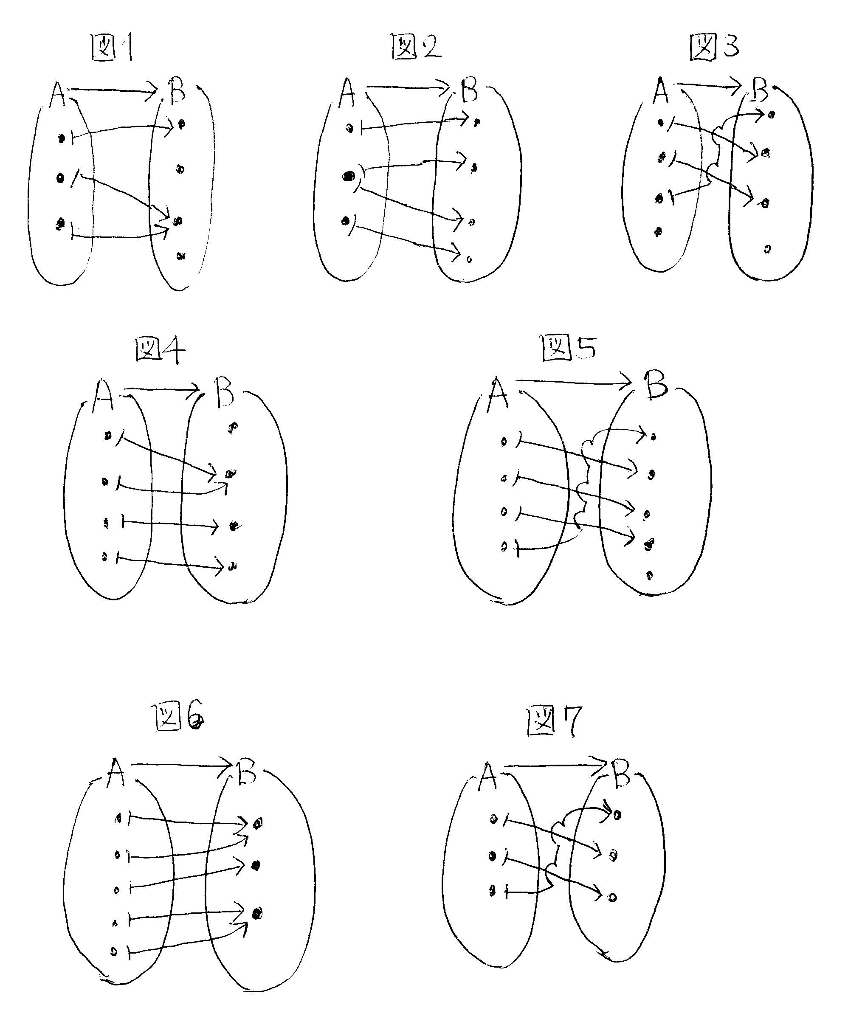

解答欄
 | 図１ | 図２ | 図３
 | 図４ | 図５ | 図６ | 図７
問
対応 f:R → R を
x ∊ R に対して、f(x) = ±x² ∊ R でもって定義する。
以下、定義域（始域）と終域を特定の閉区間 [a,b] （a 以上 b 以下の実数全体の集合）
に取り換えていく。
次の[対応 ア、イ、ウ]において、写像であるものが１つと、写像でないものが２つある。
｛写像である｝or｛写像でない（理由：選択肢⑤～⑩のどれか1つ）}の形式で答えよ。
ア f:[0,2] → [-4,4]
イ f:[0,2] → [0,1]
ウ f:[0,2] → [0,10]
次の[写像エ、オ、カ、キ]において、{全単射であるもの}、{単射であるが全射でないもの}、
{全射であるが単射でないもの}、{単射でも全射でもないもの} が 1 つずつある。
{全単射}or
{単射だが、全射でない（理由：選択肢⑤～⑩のどれか1つ）}or
{全射だが、単射でない（理由：選択肢⑤～⑩のどれか1つ）}or
{単射でも全射でもない（理由：選択肢⑤～⑩のどれか２つ）}の形式で答えよ。
エ f:[0,2] → [0,5]
オ f:[-2,2] → [0,4]
カ f:[-2,2] → [0,5]
キ f:[0,2] → [0,4]
選択肢：⑤ 2∊[0,2] がアブレている。つまり f(2) ∉ [0,1] である。
⑥ 2∊[0,2] がダブっている。 f(2) = ±4∊ [-4,4] であるので f(2)が唯1つではない。
⑦ 5∊[0,5] がアブレている。つまり 5=f(x) となる x∊[0,2] が存在しない。
⑧ 5∊[0,5] がアブレている。つまり 5=f(x) となる x∊[-2,2] が存在しない。
⑨ 4∊[0,4] がダブっている。
2,-2∊[-2,2] で 2≠-2 なのに 4 ＝ f(2) ＝ f(-2) となっている。
⑩ 4∊[0,5] がダブっている。
2,-2∊[-2,2] で 2≠-2 なのに 4 ＝ f(2) ＝ f(-2) となっている。

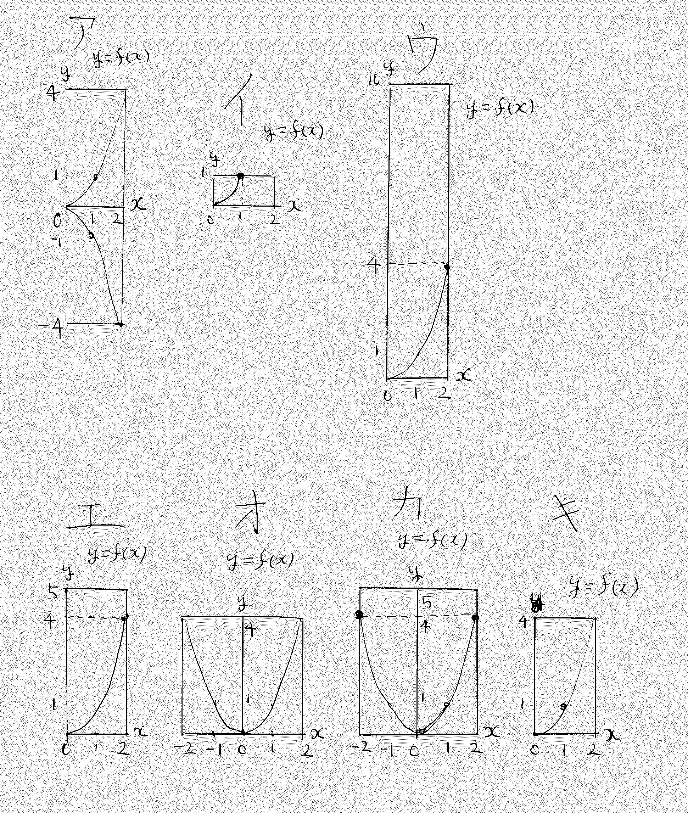

解答欄
 | ア | イ | ウ
 | エ | オ | カ | キ

正答
 | 図１ | 図２ | 図３
 | 写像である | 写像でない | 写像でない
 |  | 理由② | 理由①
 | 図４ | 図５ | 図６ | 図７
 | 単射でも全射でもない | 単射であるが、全射でない | 全射であるが、単射でない | 全単射である
 | 理由④③ | 理由③ | 理由④

 | ア | イ | ウ
 | 写像でない | 写像でない | 写像である
 | 理由⑥ | 理由⑤
 | エ | オ | カ | キ
 | 単射だが、全射でない | 全射だが、単射でない | 単射でも全射でもない | 全単射である
 | 理由⑦ | 理由⑨ | 理由⑩⑧

